  - Příloha č. 1 ke smlouvě o poskytování služeb
  - č. ……… ze dne ………..2018

Specifikace cílového stavu softwaru pro vnitřní work-flow a transparentní účetnictví
Jaroslav Pokorný
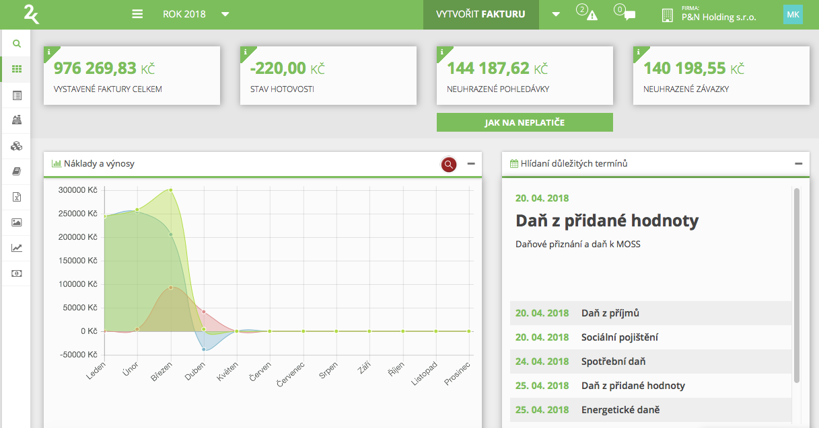

Základní popis systému
Jedná se o online službu app.2kucetnictvi.cz. Účelem tohoto softwaru je optimalizovat vnitřní procesy odběratele a umožnit veřejnosti náhled do účetnictví odběratele (transparentní účetnictví).
Dodávaná online služba obsahuje:
- Správa uživatelů a uživatelských rolí (vícestupňová práva)
- Tvorba rozpočtů v rámci rozpočtových kategorií (rozpočtové jednotky) a podkategorií (rozpočtové položky)
- Sledování reálného plnění rozpočtů za celou organizaci i dle dílčích rozpočtových kategorií a podkategorií
- Sledování reálných nákladů, výnosů, zisku, příjmů, výdajů
- Sledování peněžních toků hotovostních i bezhotovostních
- Seznamy dárců
- Schvalování záměrů
- Schvalování výdajů
- Vystavování faktur a seznamy faktur
- Vystavování pokladních dokladů vč. EET a seznamy pokladních dokladů
- Automatická příprava příkazů pro FIO banku

Podrobná specifikace funkcí uvedených v základním popisu

Správa uživatelů a uživatelských rolí (vícestupňová práva)
Seznam rolí uživatele a jejich funkcí:
- Správce
  - Administrátor, má veškerá práva v rámci firmy, má náhled ke všem modulům systému s právem editace
- Uživatel/člen
  - Zakládá záměry a výdaje k proplacení
  - + práva uživatele „Pouze čtení“

- Manažer/Hospodář
  - Vystavuje faktury, pokladní doklady
  - Zakládá záměry a výdaje k proplacení
  - Schvaluje záměry do 10 000 Kč (vč. DPH) včetně
  - Záměry nad 10 000 Kč (vč. DPH) také schvaluje, ale je zde nutnost schválit ještě Předsednictvem (nad 100 000 Kč i Fórem) – viz popis schvalování záměrů

  - Schvaluje výdaje, nutnost schválit ještě Finančním manažerem – viz popis schvalování výdajů
  - + práva uživatele „Pouze čtení“

- Předsednictvo
  - Tato role umožňuje pouze hlasování o schválení záměrů v hodnotě
10 001 – 100 000 Kč vč. DPH
  - + práva uživatele „Pouze čtení“

- Fórum
  - Tato role umožňuje pouze hlasování o schválení záměrů
(v hodnotě nad 100 000 Kč vč. DPH)
  - + práva uživatele „Pouze čtení“

- Finanční manažer
  - Vystavuje faktury, pokladní doklady
  - Zakládá záměry a výdaje k proplacení
  - Tvoří a upravuje rozpočty
  - Schvalování všech výdajů (finální potvrzení výdaje k proplacení)
  - + práva uživatele „Pouze čtení“
  - Lze připojit i dodatečná funkce „Hospodáře“ (finanční manažer a hospodář jako jeden přihlášený uživatel)

- Pouze čtení
  - Nemůže nic zakládat ani editovat. Má pouze náhled na:
    - Sledování reálného plnění rozpočtů za celou organizaci i dle dílčích rozpočtových kategorií a podkategorií
    - Sledování reálných nákladů, výnosů, zisku, příjmů, výdajů
    - Sledování peněžních toků hotovostních i bezhotovostních
    - Seznamy dárců
    - Seznamy a detail faktur a pokladních dokladů
    - Seznamy záměrů
    - Seznamy výdajů

- Správa uživatelů probíhá v tomto vizuálním prostředí systému:
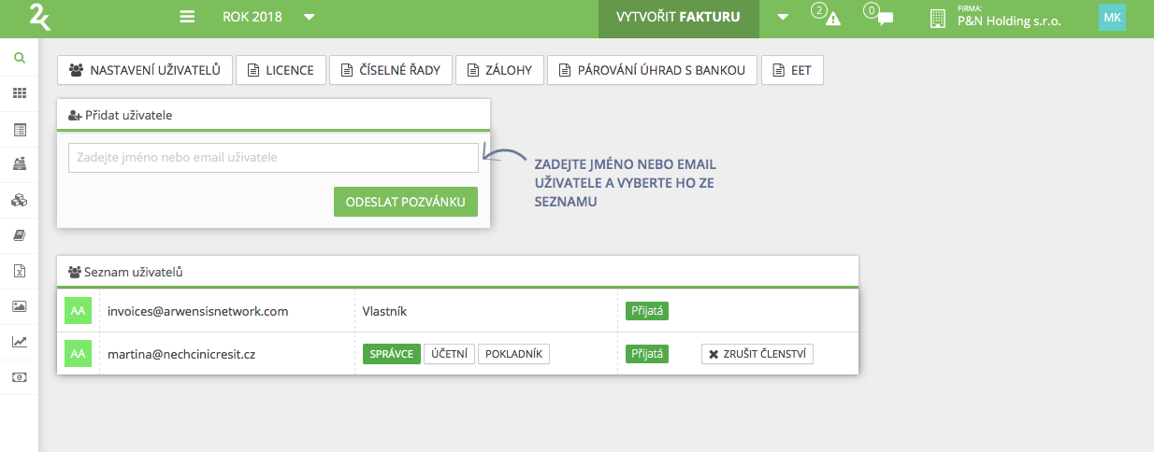

Tvorba rozpočtů v rámci rozpočtových kategorií (rozpočtové jednotky) a podkategorií (rozpočtové položky)
- Tvorba struktury
- Tvorba struktury (kategorie a podkategorie) nákladů a výnosů, a tvorba struktury (kategorie a podkategorie) příjmů a výdajů.
- Struktura se zadá jako název kategorie (organizace může mít N kategorií) a pod ní zařazené názvy podkategorií (kategorie jsou vůči podkategoriím ve vztahu 1:N).
  - Kategoriím se dále přiřazují Hospodáři (viz uživatelé role) – kategorie a hospodáři jsou ve vztahu 1:N (pro účely schvalování záměrů a výdajů)
  - Podkategoriím se dále přiřazují:
    - Finanční manažeři (viz uživatelé role) – podkategorie a finační manažeři jsou ve vztahu 1:N (pro účely schvalování výdajů)

- Struktura pro náklady a výdaje je shodná a struktura pro výnosy a příjmy je také shodná
- S touto strukturou (která se na jednom místě administruje) systém dále pracuje.

- Tvorba rozpočtů
  - Každé kategorii a podkategorii lze zadat 2 hodnoty pro celý rok (rovnoměrně se rozpočte a vyplní do měsíců) nebo 2 hodnoty pro každý jednotlivý měsíc v roce (suma tvoří hodnotu za celý rok)
  - Tyto dvě hodnoty jsou Náklad a Výdaje v případě že jde o nákladovou kategorii/podkategorii nebo Výnos a příjem v případě, že jde o výnosovou kategorii/podkategorii
  - Hodnoty je možné během roku měnit / upravovat

Sledování reálného plnění rozpočtů za celou organizaci i dle dílčích rozpočtových kategorií a podkategorií
Sledování probíhá formou tabulkového zobrazení rozpočtové hodnoty, reálné hodnoty a rozdílu mezi rozpočtovou a reálnou hodnotou (pro nákladový, výnosový, příjmový či výdajový rozpočet) – takové zobrazení je v daném roce za každou rozpočtovou kategorii a podkategorii pro jednotlivé měsíce, kvartály či půlroky. Je zde možnost exportu dat ve formátu .xls

Příkladový náhled:

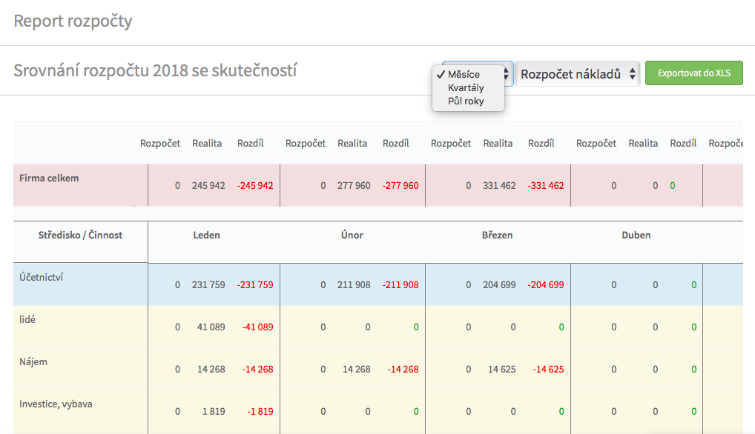

Sledování reálných nákladů, výnosů, zisku, příjmů, výdajů
Rozpočtové kategorie a podkategorie jsou nastavené i v účetnictví a dle této rozpočtové struktury jsou prováděny účetní služby. Software je napojený na účetnictví a čerpá z něj data.
Náklady, výnosy a zisk jsou vizualizovány formou liniového grafu, kde je zobrazen čas (měsíce v daném roce) a hodnota v Kč (výše nákladů/výnosů/zisku v daném měsíci). Je možné kliknout na sumu daného měsíce a zobrazit tak detail (dílčí účetní doklady z kterých se suma skládá) nákladů, výnosů nebo zisku v daném měsíci. Je zde možnost exportu dat ve formátu .xls
Příkladový náhled:
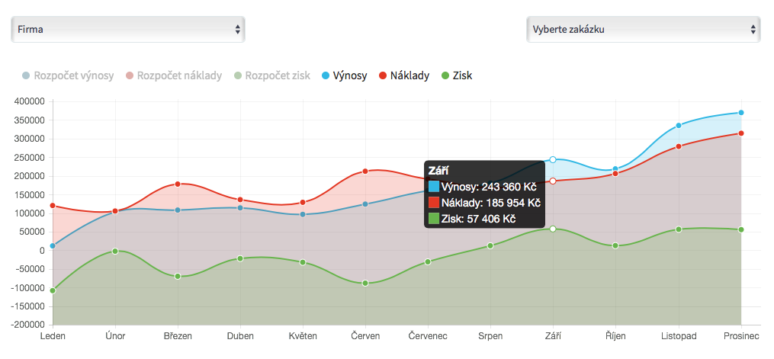

Příjmy, výdaje a peněžní zůstatek je vizualizován formou liniového grafu, kde je zobrazen čas (měsíce v daném roce) a hodnota v Kč (výše příjmů, výdajů a peněžního zůstatku). Je možné kliknout na sumu daného měsíce a zobrazit tak detail (dílčí pohyby v bance a v pokladnách z kterých se suma skládá) příjmů, výdajů v daném měsíci. Je zde možnost exportu dat ve formátu .xls

Příkladový náhled:
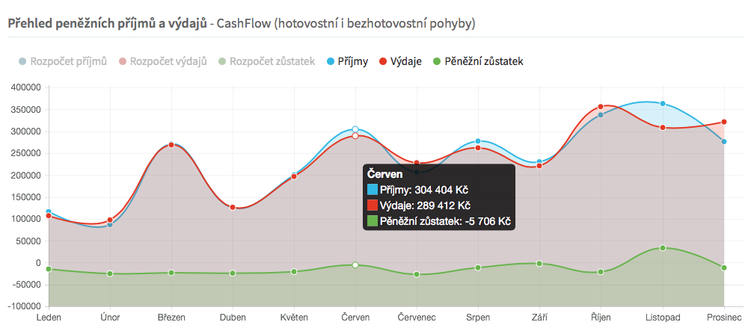

Sledování peněžních pohybů dle jednotlivých pokladen a účtů
Peněžní toky jsou sledovány dle jednotlivých pokladen a bankovních účtů. Úvodní vizualizaci tvoří dlaždice s názvem účtu/pokladny a zůstatkem k datu posledního zaúčtovaného případu.
Při kliknutí na účet/pokladnu se zobrazí tabulka jednotlivých příjmů a výdajů týkající se tohoto účtu/pokladny spolu s filtrací (dle názvu, částky, data) a vyhledáváním (název, poznámka, částka, datum)

Příkladový náhled seznamu:
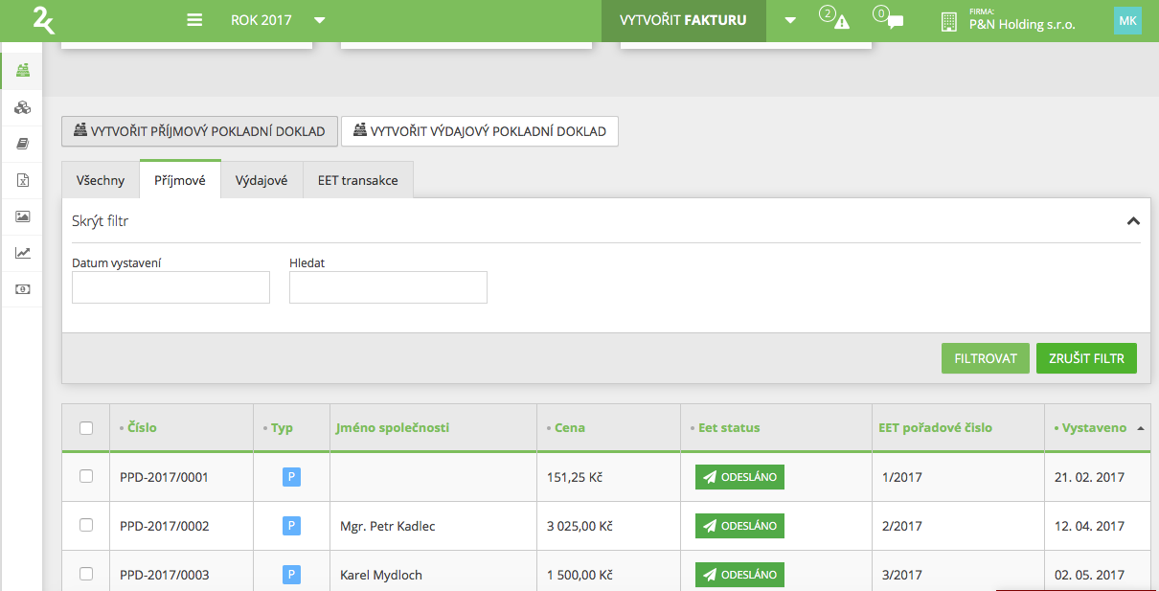

Seznamy dárců
Jak probíhá identifikace daru:
- Dary jsou automaticky vyhledávány mezi bankovními pohyby (pouze příjem) a to dle následujících filtrů:
  - Pohyb musí být bankovní (účet neomezen) a musí to být příjem
  - Pohyb musí obsahovat některý ze specifických symbolů, které může nastavit správce
… pak se jedná o dar
Seznamy dárců obsahují:
- Jméno dárce – načítá se z parametru „odesilatel transakce“ z pohybů v bance, které byly identifikovány jako dar.
- Popis – načítá se z parametru „Poznámka/popis transakce“ z el. bankovnictví FIO.
- Hodnota v Kč – načítá se z parametru „částka transakce“ z el. bankovnictví FIO
- Příjemce daru – Určí se dle parametru „specifický symbol“ z el. bankovnictví FIO
  - Specifické symboly může správce nastavit v administraci (zadat specifický symbol a k němu název příjemce daru a typ daru – dle takové struktury jsou pak Příjemci daru identifikování a zobrazeni v systému)
- Typ daru – Určí se dle parametru „specifický symbol“ z el. bankovnictví FIO
  - Specifické symboly může správce nastavit v administraci (zadat specifický symbol a k němu název příjemce daru a typ daru – dle takové struktury jsou pak typy daru identifikovány a zobrazeny v systému

Schvalování záměrů
Záměr je podpoložkou rozpočtové podkategorie (rozpočtové položky) – vztah rozpočtové podkategorie a záměru je vždy 1:N
- Tvorba záměru („Nový záměr“)
  - Možnost vytvořit záměr mají jen určití uživatelé (viz. Správa uživatelů a uživatelských rolí)
  - Vstupní formulář pro vytvoření záměru obsahuje tyto parametry:
    - Rok – automaticky dle aktuálního roku
    - Datum – automaticky dle data založení záměru
    - ID – automatická číselná řada (nesouvisí s číselnou řadou účetnictví)
    - Název – textový řetězec
    - Limit – celé číslo v Kč
    - Rozpočtová jednotka – načítá se z rozpočtové struktury (selectbox)
    - Rozpočtová položka – selectbox – nabídka se vyfiltruje pouze na ty rozpočtové položky, které patří pod vybranou rozpočtovou jednotku
    - Poznámka – textový řetězec
  - Záměr je možné editovat (přístup k editaci přes seznam záměrů) pouze pokud je ve stavu „Založen“)

- Seznam a správa vytvořených záměrů
  - Seznam vytvořených záměrů má tyto parametry
    - Rok – automaticky dle aktuálního roku
    - Datum založení – automaticky dle data vzniku záměru
    - ID – automatická číselná řada (nesouvisí s číselnou řadou účetnictví)
    - Název – textový řetězec
    - Limit – celé číslo v Kč
    - Čerpání – celé číslo v Kč (suma z přiřazených výdajů – viz schvalování výdajů – čerpání nesmí přesáhnout limit)
    - Schválil hospodář – každý hospodář, který patří do stejné rozpočtové jednotky má možnost schválit, ten kdo první schválí se zapíše do tohoto parametru (jméno, příjmení)
    - Rozpočtová jednotka – načítá se z rozpočtové struktury (selectbox)
    - Rozpočtová položka – selectbox – nabídka se vyfiltruje pouze na ty rozpočtové položky, které patří pod vybranou rozpočtovou jednotku
    - Stav – vizualizace a editace stavů pomocí podbarvení a ikon (výběr z hodnot: Založen, Schválen, Zamítnut, Vyčerpán)
    - Poznámka – textový řetězec
    - Historie – historický log změn (uživatel, datum, čas, změna – možnost řadit dle času a uživatele)
    - Schváleno předsednictvem – vizualizace hlasování – viz níže
    - Schváleno fórem – vizualizace hlasování – viz níže

Rok | Datum | ID | Název | Limit | čerpání | Schválil hospodář | Rozpočtová jednotka (kategorie) | Rozpočtová položka (podkategorie) | Stav | Pozn. | Historie | Schváleno předsednictvem | Schváleno Fórem
číslo | datum | číslo | text | Číslo v Kč | Číslo v Kč | Sys. hodnota | Sys. hodnota | Sys. hodnota | Založen, Schválen, Zamítnut, Vyčerpán | text | Log změn | Sys. Hodnota | Sys. hodnota

  - Se seznamem je možné dále pracovat:
    - Měnit stavy
    - Řadit dle parametrů (Rok – automaticky dle zvoleného roku, název, hospodář, rozp. jednotka, rozp. položka, stav)
    - Vyhledávat dle parametrů (název, hospodář, rozp. jednotka, rozp. položka, stav)
    - Zvyšovat či snižovat limit – při takové změně se stav automaticky mění na „Založen“ a je nutné záměr opět schválit

  - Schvalovací proces (vizuálně probíhá na seznamu záměrů):
    - Záměry do 10 000 Kč včetně (vč. DPH) – nevyžadují schválení předsednictvem a fórem („X“ v parametru „schváleno předsednictvem“ a „schváleno fórem“)
      - Schvaluje pouze hospodář (jeden z těch, kteří jsou přiřazeni rozpočtové jednotce do které záměr patří)
      - Hospodáři dané rozpočtové jednotky obdrží při vytvoření záměru notifikaci, at se vyjádří ke schválení
      - Samotné schválení proběhne formou kliknutí na schválit v parametru Schválil hospodář, po tomto schválení se do tohoto parametru zapíše jméno hospodáře
    - Záměry v hodnotě 10 001 Kč – 100 000 Kč včetně (vč. DPH) - nevyžadují schválení fórem („X“ v parametru „schváleno fórem“)
      - Schvaluje hospodář (jeden z těch, kteří jsou přiřazeni rozpočtové jednotce do které záměr patří)
      - A zároveň schvaluje formou hlasování i Předsednictvo
        - Hlasování: Všichni uživatelé s rolí Předsednictvo obdrží po schválení záměru hospodářem notifikaci, aby se vyjádřili k záměru. Otevřou si seznam záměrů a v parametru „Schválení předsednictvem“ kliknou na ano/ne. Pokud takto hlasují alespoň tři uživatelé s rolí „Předsednictvo“ záměr se vizuálně stane schváleným (změní se stav)

    - Záměry v hodnotě 100 001 Kč a více (vč. DPH)
      - Schvaluje hospodář (jeden z těch, kteří jsou přiřazeni rozpočtové jednotce do které záměr patří)
      - A zároveň schvaluje formou hlasování i Předsednictvo
        - Hlasování: Všichni uživatelé s rolí Předsednictvo obdrží po schválení záměru hospodářem notifikaci, aby se vyjádřili k záměru. Otevřou si seznam záměrů a v parametru „Schválení předsednictvem“ kliknou na ano/ne. Pokud takto hlasují alespoň tři uživatelé s rolí „Předsednictvo“ záměr se vizuálně stane schváleným (změní se stav)
      - A zároveň schvaluje formou hlasování i Fórum
        - Hlasování: Všichni uživatelé s rolí Fórum obdrží po schválení záměru předsednictvem notifikaci, aby se vyjádřili k záměru. Otevřou si seznam záměrů a v parametru „Schválení předsednictvem“ kliknou na ano/ne. Pokud takto hlasují alespoň tři uživatelé s rolí „Předsednictvo“ záměr se vizuálně stane schváleným (změní se stav)

Schvalování výdajů
Záměry výdaje jsou k sobě ve vztahu 1:N.
- Tvorba výdaje („Žádost o proplacení výdaje“)
  - Možnost vytvořit výdaj mají jen určití uživatelé (viz. Správa uživatelů a uživatelských rolí)
  - Vstupní formulář pro vytvoření výdaje obsahuje tyto parametry:
    - Rok – automaticky dle aktuálního
    - ID – automatická číselná řada (nesouvisí s číselnou řadou účetnictví)
    - Název – textový řetězec
    - Název záměru – výběr (selecbox + hledání) ze záměrů. POZOR – suma částek vč. DPH u výdajů, které patří pod stejný záměr nesmí překročit limit záměru (částka v Kč u záměru v parametru „Limit“) – pokud by se výdaj už nevešel do limitu, objeví se notifikace a výdaje nelze zadat – „Výdaj přesahuje limit záměru, není možné jej zadat, pokud nedojde k navýšení limitu u záměru.“)

    - Částka bez DPH – číslo
    - Částka vč. DPH - číslo
    - Číslo dokladu - číslo
    - Datum vystavení dokladu - datum
    - DUZP dokladu - datum
    - Datum splatnosti dokladu – datum
    - Číslo účtu dodavatele – předčíslí
    - Číslo účtu dodavatele – hlavní část
    - Číslo účtu dodavatele – kod banky
    - Číslo účtu odběratele – výběr z nastavených účtů subjektu
    - Variabilní symbol
    - Dodavatel – existující formulář + dle IČ načíst – viz vystavení faktury
    - Již uhrazeno – ANO/NE
    - Klasifikace (názvy definovatelné administrátorem) – výběr z názvů (jedná se o jakýsi tag se kterým se v systému dále nepracuje, jde jen o vizuální řazení)
    - Poznámka – textový řetězec
    - Typ dokladu – Záloha/Pokladní doklad (hotovost)/Faktura
      - U typu „záloha“ – chodí na uživatele, který vytvořil výdaj, notifikace aby doplnil daňový doklad (každých 7 dní, dokud nedoplní doklad=nezmění typ na pokladní doklad/faktura)
    - Příloha – daňový doklad – možnost nahrát max. 5 souborů v PDF, JPG či PNG
  - Výdaj je možné editovat (editace probíhá skrze seznam výdajů) dokud je ve stavu „založen“.

- Seznam a správa výdajů
  - Seznam výdajů má tyto parametry:
    - Rok – automaticky dle aktuálního
    - ID – automatická číselná řada (nesouvisí s číselnou řadou účetnictví)
    - Název – textový řetězec
    - Název záměru – výběr (selecbox + hledání) ze záměrů
    - Částka k proplacení (=Částka vč. DPH) - číslo
    - Splatnost (=datum splatnosti) - datum
    - Uhrazeno – ANO/NE
    - Rozpočtová jednotka – načteno dle vybraného záměru
    - Rozpočtová položka– načteno dle vybraného záměru
    - Stav (založen, schválen, zamítnut, proplacen)
    - Poznámka – textový řetězec
    - Historie – historický log změn (uživatel, datum, čas, změna – možnost řadit dle času a uživatele)
    - Typ dokladu – Záloha/Pokladní doklad (hotovost)/Faktura
    - Klasifikace (názvy definovatelná administrátorem) – výběr z názvů (jedná se o jakýsi tag se kterým se v systému dále nepracuje, jde jen o vizuální řazení)
    - Schválil hospodář – každý hospodář, který patří do stejné rozpočtové jednotky má možnost schválit, ten kdo první schválí se zapíše do tohoto parametru (jméno, příjmení)
    - Schválil fin. manažer – každý finanční manažer, který patří do stejné rozpočtové položky má možnost schválit, ten kdo první schválí se zapíše do tohoto parametru (jméno, příjmení)

Rok | ID | Název | Název záměru | Částka k proplacení v Kč | Splatnost | Uhrazeno | Rozpočtová jednotka (kategorie) | Rozpočtová položka (podkategorie) | Stav | Pozn. | Historie | Typ dokladu | Klasifikace | Schválil hospodář | Schválil fin. Manažer
číslo | číslo | text | Sys. Hodn. – možnost prolinku na záměr | Číslo v Kč | Datum | ANO/NE | Sys. Hodnota – dle záměru | Sys. Hodnota – dle záměru | Založen, schválen, zamítnut, proplacen | text | Log změn | Sys. Hodnota + příloha | Výběr z def. hodnot | Sys. hodnota | Sys. hodnota

  - Schválené výdaje se automaticky transformují na doklady (faktury přijaté či pokladna výdej) a odesílají se na zaúčtování k účetní
  - Výdaj má vazbu na doklad a bankovní úhradu – v případě úhrady

Vystavování faktur a seznamy faktur
  - Hospodář a finanční manažer může vystavovat faktury přímo v systému – výsledkem je faktura v PDF k manuálnímu odeslání nebo přímo odeslání skrze systém (zadání emailu odběratele a odeslání faktury skrze systém)
  - Vystavené faktury vidí přímo účetní - jsou nahrány k účetní a zaúčtovány
  - Hospodář a finanční manažer může vidět seznam faktur vystavených a dále s ním pracovat (řadit a hledat v seznamu, editovat faktury, opětovně stáhnout PDF, nahlížet na faktury)

Vystavování pokladních dokladů vč. EET a seznamy pokladních dokladů
  - Hospodář a finanční manažer může vystavovat pokladní doklady přímo v systému – výsledkem je pokladní doklad v PDF k manuálnímu odeslání nebo přímo odeslání skrze systém (zadání emailu odběratele a odeslání dokladu skrze systém)
  - Vystavené doklady vidí přímo účetní - jsou nahrány k účetní a zaúčtovány
  - Hospodář a finanční manažer může vidět seznam dokladů vystavených a dále s ním pracovat (řadit a hledat v seznamu, editovat doklady, opětovně stáhnout PDF, nahlížet na doklady)

  - K dispozici je i automatické odeslání EET dokladů – možno aktivovat či deaktivovat odeslání EET

Automatická příprava příkazů pro FIO banku
- Software bude umět odeslat příkazy k úhradě do FIO banky (skrze API Fio Banky)
- Bude se jednat o platby schválených výdajů (viz specifikace schvalování výdajů)
  - V případě, že finanční manažer schválí výdaj k proplacení, odešle se do fio banky k autorizaci příkaz plynoucí z takového schváleného výdaje (ve fio bance je nutné nadále schválit odeslání skrze el. bankovnictví)

